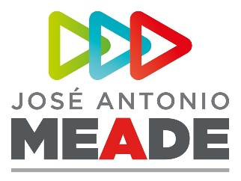

**Comunicado de Prensa 215**

**Tlaxcala, Tlaxcala, 23 de mayo de 2018**

**Si se trata de darle voz a las víctimas, ni me retracto ni me disculpo: José Antonio Meade**

* ***El abanderado presidencial ofreció a los tlaxcaltecas inversión histórica en el estado***

El candidato de la coalición Todos por México a la Presidencia de la República, José Antonio Meade, sostuvo esta tarde en Tlaxcala que no se retractará ni se disculpará con quienes violen la ley y afirmó que será un presidente que siempre estará del lado de las víctimas.

Ante más de 10 mil personas, reunidas en el centro ferial de la capital del estado, Meade advirtió que en materia de seguridad hay dos visiones en juego en la boleta. Explicó que su propuesta ofrece cuerpos profesionales de policías y que los delincuentes enfrenten todo el peso de la ley.

En cambio, advirtió, hay posturas que quieren concederle fuero a quienes infringen las normas. En este sentido, el candidato de los partidos Revolucionario Institucional (PRI), Verde Ecologista (PVEM) y Nueva Alianza dijo que México quiere fuera a aquellos que pactan con los criminales y les ofrecen amnistía.

“Y yo hoy digo con toda claridad: si se trata de darle voz a las víctimas, ni me retracto ni me disculpo, ¡faltaba más!”, manifestó el aspirante presidencial.

Meade ofreció a los tlaxcaltecas una inversión histórica para rescatar el patrimonio colonial y arqueológico de la entidad. Informó que potenciará el turismo para detonar el crecimiento económico de esta región.

**ooOOoo**